|  |  |  |  |  |  |  |  |  |  |  |  |  |  |
| --- | --- | --- | --- | --- | --- | --- | --- | --- | --- | --- | --- | --- | --- |
| 12 | 11 | 10 | 9 | 8 |  | 7 | 6 | 5 | 4 | 3 | 2 | 1 | 0 |
| 4096 | 2048 | 1024 | 512 | 256 |  | 128 | 64 | 32 | 16 | 8 | 4 | 2 | 1 |
| 240 | 248 | 252 | 254 | 255 |  | 128 | 192 | 224 | 240 | 248 | 252 | 254 | 255 |
| /20 | /21 | /22 | /23 | /24 |  | /25 | /26 | /27 | /28 | /29 | /30 | /31 | /32 |
| 3ºOcteto | | | | |  | 4º Octeto | | | | | | | |

**Configuración:**

Equipos:

IP address:

(dirección del equipo)

Subnet mask:

(Mascara del equipo)

Default Gateway: (puerta de enlace)

Switches:

Enable

Conf t

Hostname SW*_Jorge

Exit

Copy run start

Seguridad de un Router:

Enable

Conf t

Ip domain-name (nombre del dominio)

Service password encryption

Crypto key generate rsa

Security password min-length (minimo de letras de la contraseña)

Enable password (cotraseña para entrar)

Username/password

Ip ssh time-out (tiempo para que te eche)

Ip ssh authentication-retries (reintentos)

Line vty 0 4

Exec-timeout (tiempo en el que te echa)

Transport input (telnet ssh all) (medios de transporte)

Login local

End

Copy run start

Router:

Enable

Conf t

Hostname R*_Jorge

Int fa 0/0

(Puerta de enlace y mascara)

No shutdown

Exit

Int fa 0/1

(Puerta de enlace y mascara)

No shutdown

Exit

Int s 0/0/0

(Ip del router y mascara)

No shutdown

Exit

Exit

Copy run start

Rutas estáticas resumidas:

|  |  |  |  |  |  |  |  |
| --- | --- | --- | --- | --- | --- | --- | --- |
| 0  128 | 0  64 | 0  32 | 0  16 | 0  8 | 0  4 | 0  2 | 0  1 |

Rutas estáticas conf Router

Enable

Conf t

Ip route (red de un equipo con la máscara del equipo y por el router por el que pasa para llegar a ese equipo)

Exit

Copy run start

Show ip route

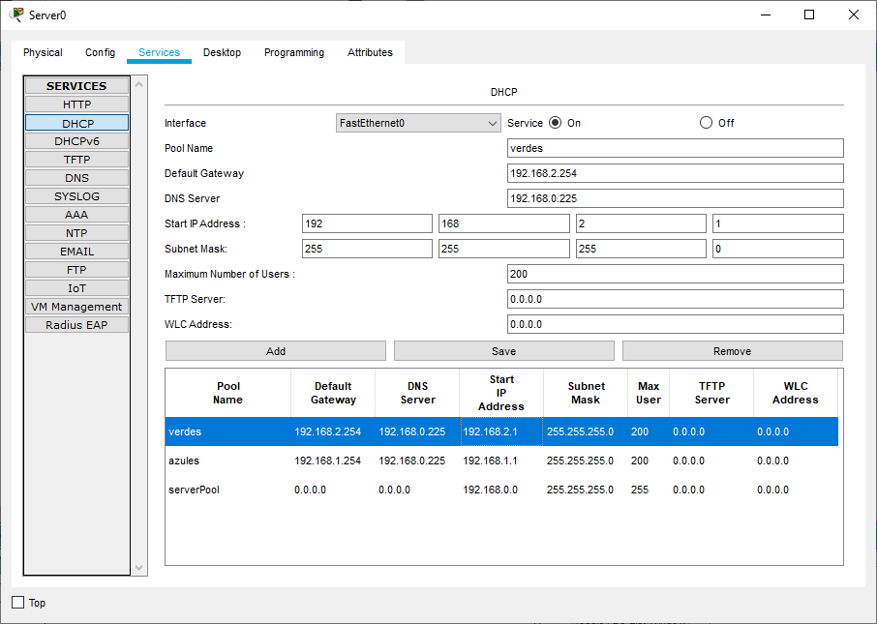**Servicios:**

**Configuración de un DHCP en un servidor:**

Pool Name: Nombre del color del equipo al que le damos IP

Default Gateway: Puerta de enlace del equipo al que le damos IP

DNS server: IP del servidor DNS

Start Ip add: Porque IP empieza a dar

Subnet Mask: Mascara de la dirección IP del equipo

Maximum number of users: Default 200

**Habilitando el reenviador en el router:**

Nos metemos en el FA 0/0 o FA 0/1 depende de donde se encuentre nuestro dispositivo el cual va a obtener dirección IP y ponemos el siguiente comando

R0 (config-if) # ip helper-address 192.168.1.224 (Servidor que le da ip)

**DHCP en un router:**

Enable

Conf t

Ip dhcp "color del equipo"

Network dirección ip y mascara de la red del equipo

Default router: puerta de enlace del equipo

Dns-server: ip del servidor DNS

Si hace falta habilitar en reenviador (ip helper-address)

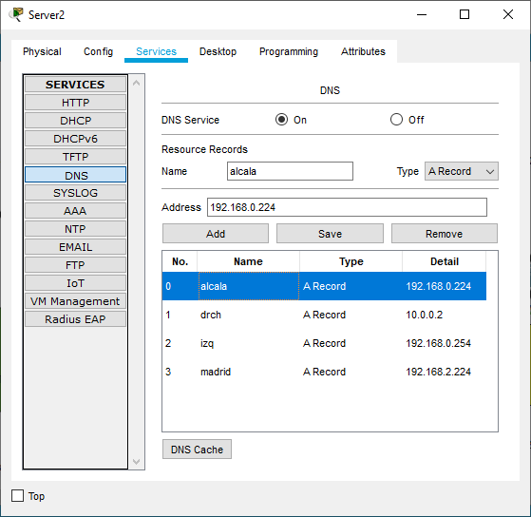**Servidor DNS:**

Name: Nombre del servidor o router o página web

Address: Dirección IP más cercana a ese servidor

Le das a Add

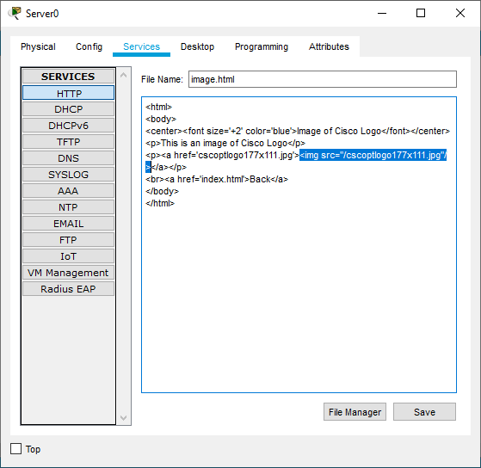**Servidor HTTP:**

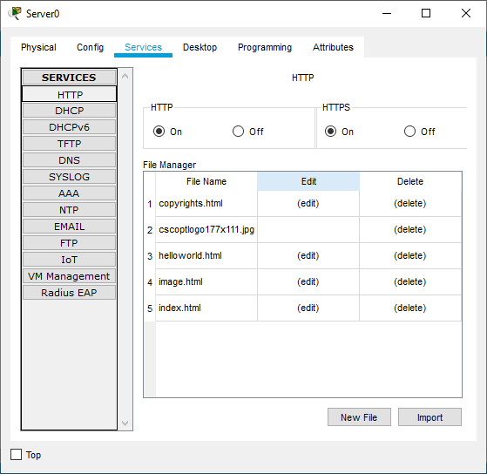Eliminamos todo menos "imagen.html" y "index.html"

Nos metemos en imagen.html

Y copiamos <img src="/cscoptlogo177x111.jpg"/>

Y lo pegamos en el "index.html"

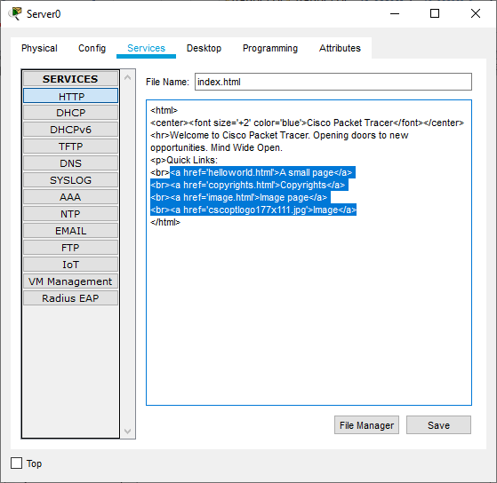Después nos metemos en el "index.html"

Y borramos todo lo que está en azul, después ahí pegamos lo que hemos copiado antes (<img src="/cscoptlogo177x111.jpg"/>)

Y si queremos cambiamos el nombre de la página y la descripción

Y después le damos a save e importamos la imagen que queremos poner en la página web.

**Servidor TFTP:**

Nos metemos en un router

Enable

Copy running-config tftp

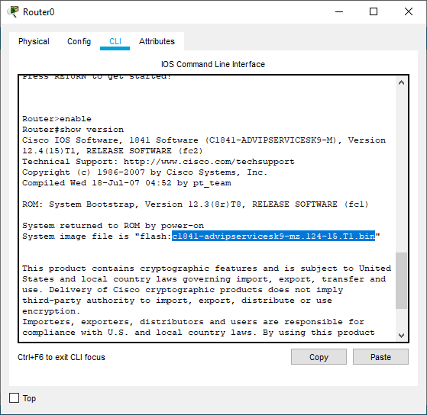Dirección IP del Servidor TFTP

Intro

Intro

Y ya se encuentra en el servidor

En el mismo router ponemos **R0#show versión** y copiamos lo que viene después de flash (en la imagen lo que está en azul)

Copy flash tftp

Pegas lo que has copiado antes

IP del servidor TFTP

Intro

Intro

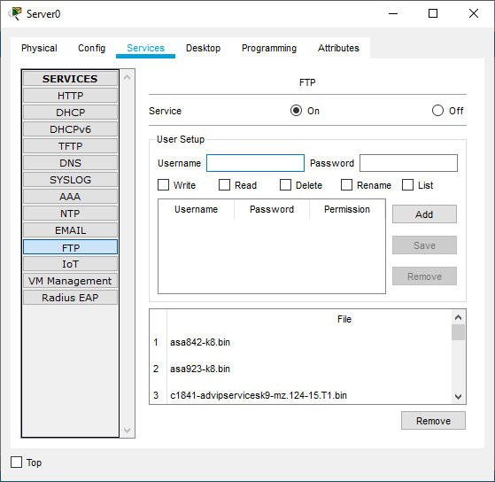

**Servidor FTP:**

En el servidor:

Username: Nombre que queremos poner

Password: contraseña que queremos poner

En el router:

R0 (config) #ip ftp username "username"

R0 (config) #ip ftp password "password"

R0 (config) #ip name-server 192.168.0.225

Enable

Copy running-config ftp

Dirección IP del Servidor FTP

**Enrutamiento dinámico:**

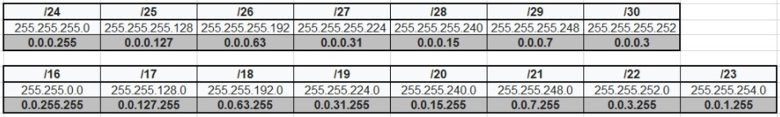**Wildcard:**

**Mono área:**

Enable

Conf t

Router ospf "­­­­__" (número que queramos)

Network (red del equipo y wildcard) área (nº del área) Con todas las direcciones que conoce en router

Exit

Int fa 0/0

Ip ospf "­­­­__" area (nº del área)

**Multiárea:**

Enable

Conf t

Router ospf "­­­­__" (número que queramos)

R0 (config-router) #router-id 4.4.4.4 //R1 será 1.1.1.1 y R2 será 2.2.2.2 y R3 será 3.3.3.3

Network (red del equipo y wildcard) área (nº del área que le corresponde a la dirección) Con todas las direcciones que conoce en router

Exit

Int fa 0/0

Ip ospf "­­­­__" area (nº del área que le corresponde a la dirección)